## «Муниципальное автономное дошкольное образовательное учреждение»

## Детский сад №11

***Паспорт многофункционального дидактического пособия***

***макет «Мышкина кладовка»***

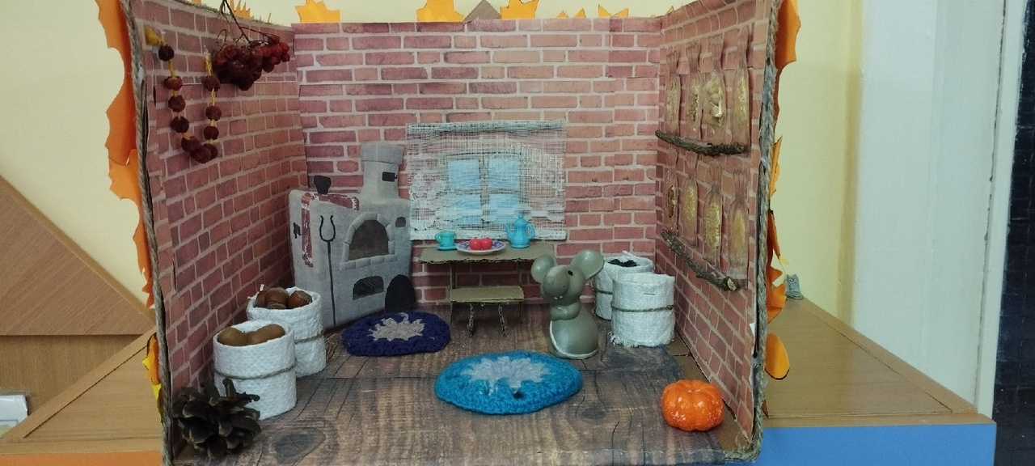

Разработала воспитатель

Исаева Евгения Викторовна

**Паспорт дидактического пособия**

|  |  |
| --- | --- |
| Название дидактического пособия | Многофункциональное дидактическое пособие «Мышкина кладовка» |
| Автор-изготовитель дидактического пособия | Воспитатели Голышкова Е.А., Исаева Е.В. совместно с детьми |
| Описание технологии изготовления дидактического пособия | Дидактическое пособие выполнено в виде коробки, обклеенной текстурированной бумагой под кирпичную кладку на стенах и под дерево на полу. На принтере распечатаны и после заламинированы печь, окно и 8 мешочков для крупы. Приклеены на двухсторонний скотч. К мешочкам на жидкие гвозди приклеены 8 видов круп: гречка, рис, овес, манка, пшеница, горох, пшено и кукуруза. Карниз для шторы и полки для мешочков сделаны из веток. Приклеены клеевым пистолетом. Мешки на полу изготовлены из половинок втулок из туалетной бумаги, обклеенных мешковиной и обвязанных шпагатом. Наполнены тыквенными, подсолнечными семенами, желудями и фундуком. Дополнено пособие плодами клена и каштана, плодами рябины и ранетки. А также вязаными ковриками и тюлевой занавеской. Под окном стол и табуретка из гофрокартона, приклеены на двухсторонний скотч. На столе игрушечные чайник, чайная пара и тарелка с фруктами. Тыльная сторона пособия обклеена бумажными осенними листьями. К пособию прилагается резиновая мышка. Возможно добавления других животных, делающих запасы( хомяки, суслики). |
| Возрастная категория детей | Дидактическое пособие предназначено для детей 4-7 лет. |
| Задачи дидактического пособия | * Обогащать игровой опыт и игровые действия детей (действия с игрушками); * Формировать коммуникативные навыки общения с партнером по игре; * Пополнять и активизировать словарный запас; * Развивать мелкую моторику, сенсорные эталоны и ощущения через контакт с разными видами круп; * Активизировать речь детей, воображение, мышление, познавательную деятельность в сфере экологии; * Воспитывать доброжелательность, бережное отношение к игрушкам; * Систематизировать и углублять представления детей о различных крупах и плодах: внешнем виде, местах произрастания, способах употребления. |
| Методические рекомендации по использованию пособия | Дидактическое пособие предназначено для ознакомления детей с окружающим миром во время НОД и в самостоятельной деятельности, развития речи, коллекционирования и использования в сюжетно-ролевых и дидактических играх детей. |
| Варианты дидактических игр, рекомендуемых при использовании пособия | «Варим кашу», «Чудесный мешочек», «Мышкины гости», «Сосчитай-ка», «С чьей ветки детка», «Выложи узор из семян и плодов». |

